Общество с ограниченной ответственностью
“1С-Медицина-Регион”
Контракт № 05/21 от 16.02.2021 г.
Рабочая документация

Информационная система управления ресурсами медицинских организаций Тюменской области

Этап 5. Развитие Системы в части специализированных
медицинских учреждений

ПОЛЬЗОВАТЕЛЬСКАЯ ИНСТРУКЦИЯ

ГБУЗ ТО «Областной клинический фтизиопульмонологический центр»
1.1.13 Лист туберкулинодиагностики

На 5 листах

г. Тюмень
2021 г.
ООО «1С-Медицина-Регион».
Контракт № 05/21 от 16.02.2021 года на оказание услуг по тиражированию, сопровождению и развитию Информационной системы управления ресурсами медицинских организаций Тюменской области. Этап № 5 «Развитие Системы в части специализированных медицинских учреждений

Содержание
1 Основание разработки инструкции 3
2 Пользовательская настройка Системы 3
3 Пользовательская инструкция 3

1 Основание разработки инструкции
Основанием для разработки данных документов является Контракт № 05/21 от 16.02.2021 г. на оказание услуг по тиражированию, сопровождению и развитию Информационной системы управления ресурсами медицинских организаций Тюменской области, а именно раздел Технического задания (приложение №1 к контракту) п.3.3.4 Этапа № 5 «Развитие Системы в части специализированных медицинских учреждений.

2 Пользовательская настройка Системы
От пользователя никаких настроек системы не требуется.

3 Пользовательская инструкция
Пользователю необходимо зайти в периферийную базу МИС фтизиопульмонологического центра.
Для назначения туберкулинодиагностики в МО необходимо открыть подсистему «Контроль исполнения», перейти по ссылке «АРМ врача Поликлиники». В списке выбирать нужного пациента, двойным щелчком мыши открыть форму приема. На вкладке «Приемы» выбрать команду «Иммунопрофилактика» (рис.1).
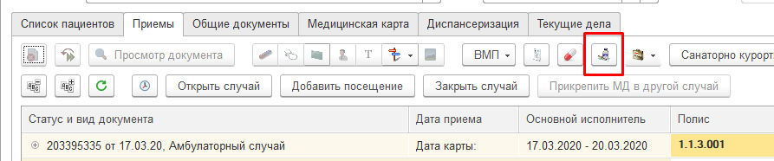
Рисунок 1. Выбор команды «Иммунопрофилактика»

На форме «Ииммунопрофилактика» выбрать вкладку «Туберкулезные пробы», найти нужную прививку из списка и нажать на кнопку «Назначить» (рис. 2).

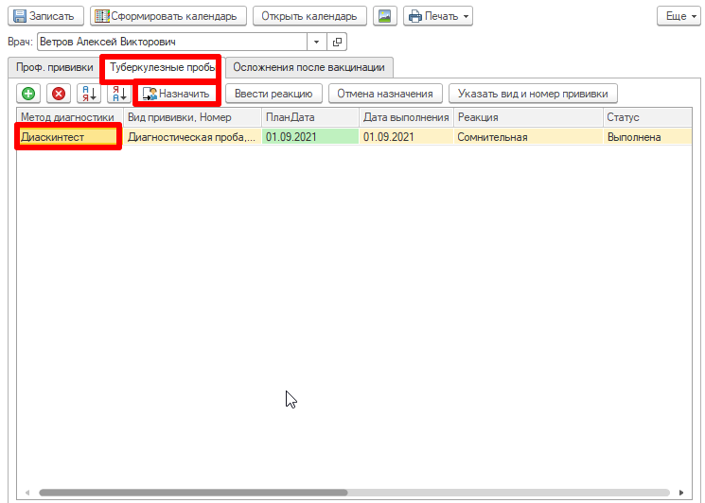
Рисунок 2 – Выбор команды «Назначить»
Открылась форма «Выберите рабочее место», необходимо выделить нужный кабинет (рис. 13).
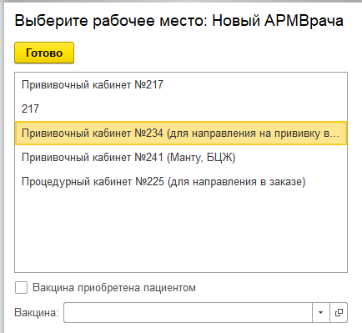
Рисунок 3 – Выбор рабочего места

В нижней части формы необходимо указать - была ли приобретена вакцина пациентом и выбрать препарат из номенклатуры (рис.4). После нажать кнопку «Готово», вакцина и кабинет

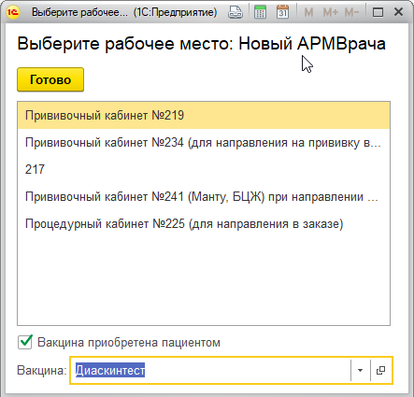
Рисунок 1– Вакцина приобретена пациентом

В случае, когда препарат не приобретен пациентом, а используется из остатков медицинской организации, необходимо просто выбрать поле «Вакцина» и нажать на «Показать все» (рис. 2).
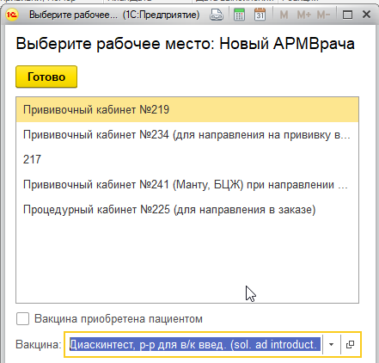
Рисунок 2 – Выбор вакцины

Направление на туберкулинодиагностику выполнено, можем напечать «Согласие/Отказ.

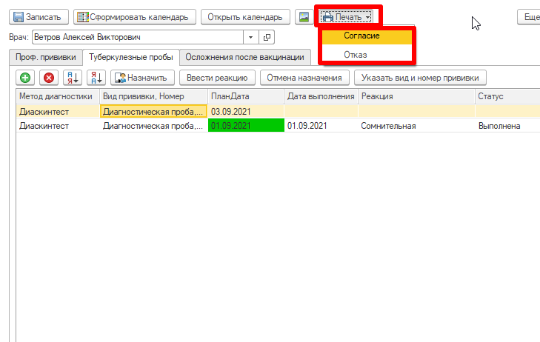
Рисунок 6. Печать Согласие/Отказ

